Lab2 multicast

client端的命令

(1)unicast

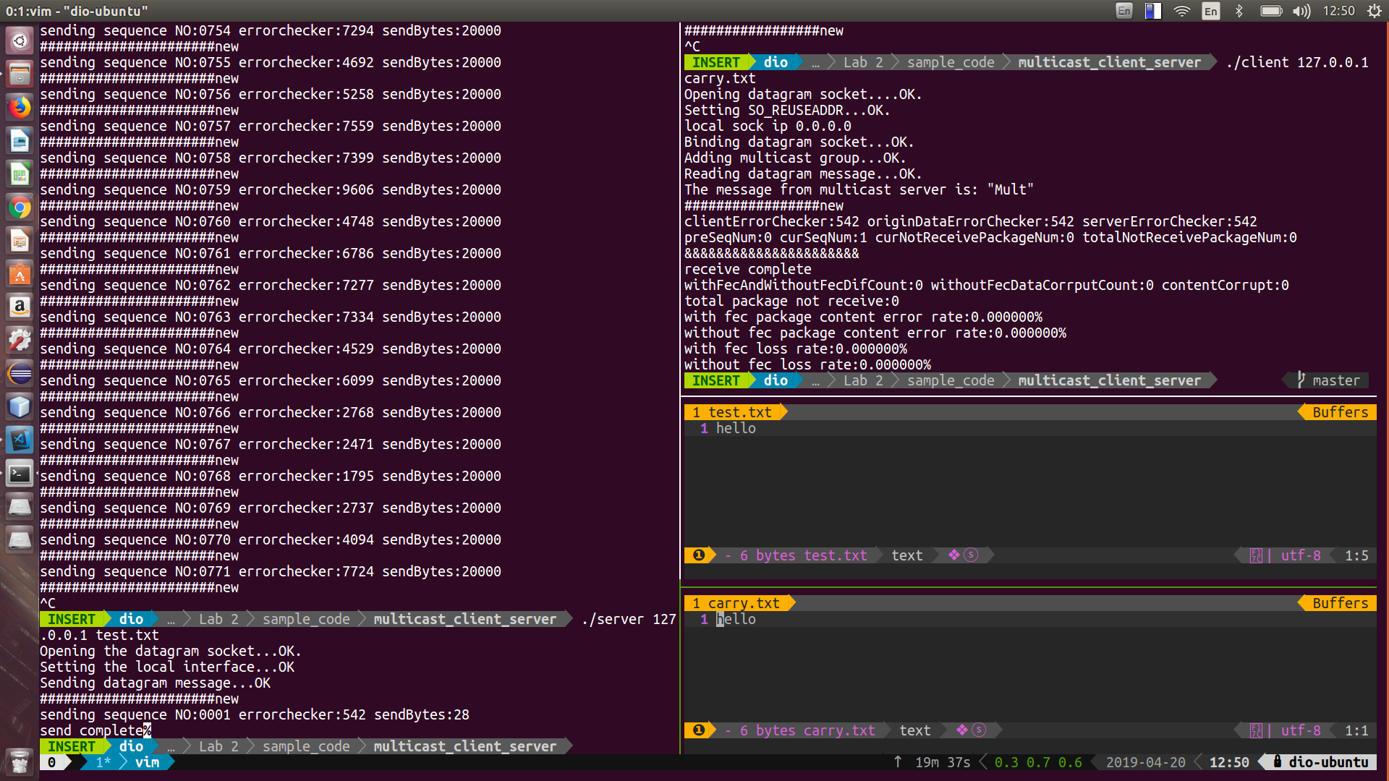

server端命令

接收到的檔案

傳送的檔案

(2)(3)(合併)multi-media multicast

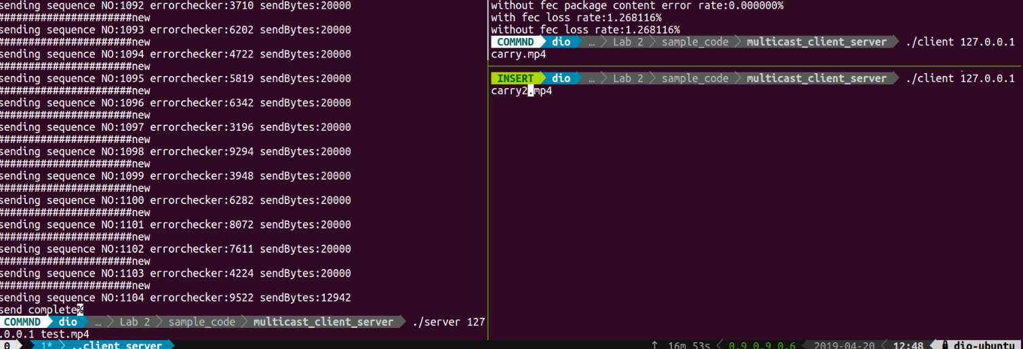

server端命令

server端命令

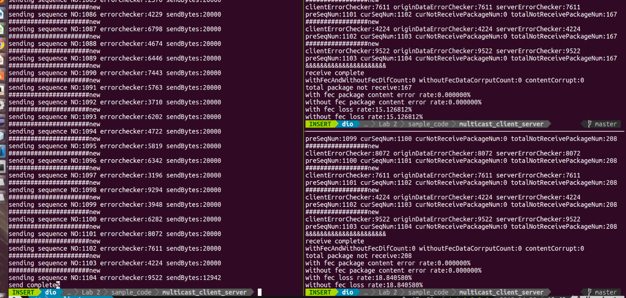

client端

server端

傳送完的結果

(4)fec

Test命令

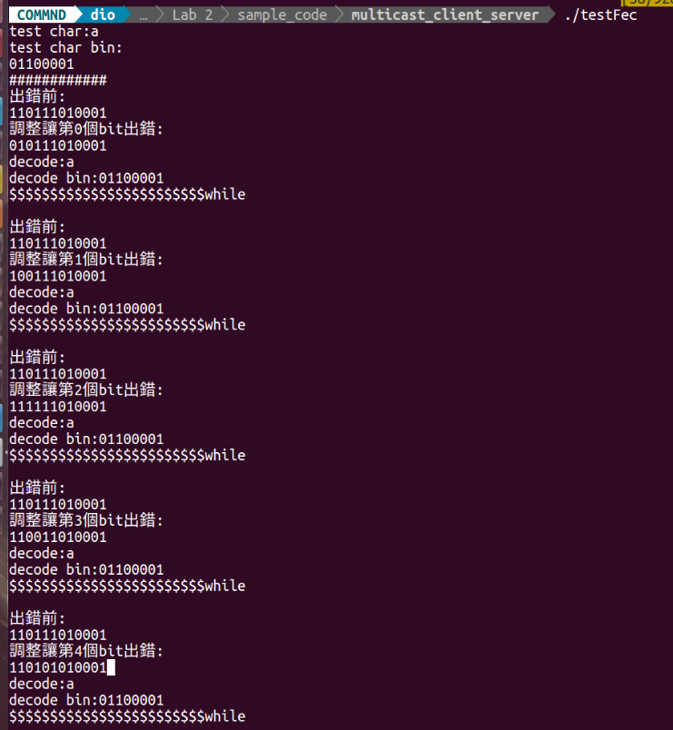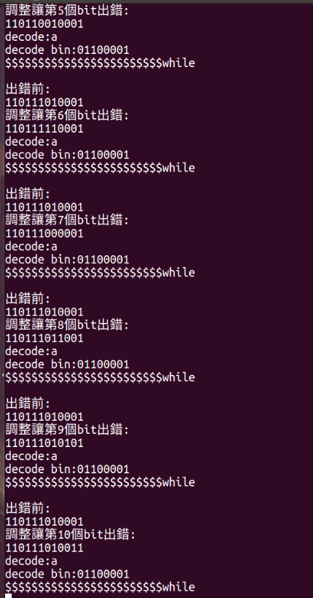

錯誤的binary使用hamming decode後得到的char ，可以發現成功解析出:a

調整hamming

得到的binary使他有錯誤

a做hamming

得到的binary

Test的字元a的二進位

Test的字元:a

使用方法:

1. make

multicast的部分

1. ./client 127.0.0.1 client.mp4
2. ./server 127.0.0.1 test.mp4

這是另一個部分，我寫了一個驗證我的fec有用的testFec.c檔案(上面兩個也有使用fec)

1. ./testFec

心得:

1. 我的fec是使用hamming code去實現，比較令人煩惱的是char轉乘binary的部分，上網發現可以用位元的運算符去實現，1 &1=1,1&0=0，可以將binary一個一個抓出來寫到陣列中。
2. 傳送多媒體的部分我是傳送mp4檔案，發現bit的錯誤率蠻低的在多次使用中可以說是幾乎0，所以有做fec和沒有做fec好像都是0感覺不出差別，所以我做了一個testFec檔案然驗證我的fec有用，而loss rate的部分大部分來自於封包的丟失。

(3)我將封包的錯誤辨識碼和序列號碼放在封包的前8個bit